**有效复杂度的助听器听觉补偿**

Yu-Ting Kuo, Tay-Jyi Lin, Wei-Han Chang, Yueh-Tai Li, and Chih-Wei Liu

台湾，台湾交通大学，电子工程系

摘要-听觉补偿模块是数字助听器的一个重要单元，本文描述了一种复杂有效的助听器听觉补偿设计方案。文章提出了一种多速率体系结构设计和录波器组设计来大大降低带限通道的数据率和计算复杂度。此外针对于多速率听觉补偿中的动态范围压缩问题，本文也给出了几种优化方案，并加以讨论以致更加简化。在一个18通道24KHz的数字助听器中，94%的乘法和加法都由一简单的滤波器组设计而简化。而且，每个频段的动态范围压缩器的计算和存储开销都分别减少到只有16%和1%。

**I. 简介**

随着平均年龄的上升，人们听力能力的损失迅速的增加。所以越来越多的人需要助听器来提高生活质量。数字助听器具有更好的可编程性因而可以私人订制化，但是数字的助听器相比于模拟的助听器更加耗电。然而，助听器的小尺寸严重的限制了电子设备和电池的尺寸。限于此严格的限制，电子设计师门必须尽己所能将设备的复杂度的算法和结构编程低水平的电路结构。一个通常的助听器包括功能模块，比如听觉补偿，回声抵消，噪声抑制和语音增强。其中，听觉补偿是最重要的一个部分，因为它对听力损失患者丢失的听觉功能进行补偿。听力损失的人们通常同时伴有可懂度的损失和听力动态范围的损失。因此，听力补偿模块需要具有一下两个功能：频率变换和动态范围压缩。前者通过正对不同频带内提供不同大小的增益来补偿依赖于频率的可懂度损失。后者通过降低信号的动态范围来适应听力损失患者剩下的听力范围。

本文听出了一种可接受复杂度的结构来进行听觉补偿，一次来节约数字助听器的硬件大小和电源消耗。本文剩下内容结构如下：第二部分描述听觉补偿的工能；第三和第四部分给出了所提出的结构和动态范围压缩器的复杂度减少情况；第五部分给出了本文结果的对比；第六部分给出结论和以后工作的重点。

**II.听觉补偿**

图一展示了数字助听器听觉补偿的原理框图。它包括一个18频段、增益可编程的的滤波器组和一个动态范围压缩器。这滤波器组是基于ANSI S1.11【3】1/3倍频 滤波器组，它和人类听觉感官机制系统十分类似。滤波器组和动态范围压缩器的规格会按如下介绍。

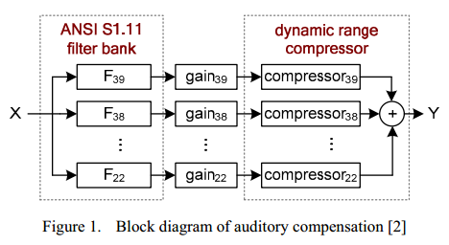

*A. ANSI S1.11 滤波器组*

在ANSI S1.11标准当中，为20KHz一下的频段定义了43个1/3倍频的频带。每个频带的位置和范围由它的中频频率和带宽决定。 $x^{th}$ 频带的中频频率 $f_{m}(x)$ 定义如下：

$f_{m}\left(x\right)=2^{\frac{(x-30)}{3}}×f_{r}$,

其中 $f_{r}$ 是一个参考频率，设为1000Hz。每个频带的带宽由下边频 $f_{1}$ 和上边频 $f_{2}$ 定义，具体如下定义

$$f_{1}=f_{m}×2^{\frac{-1}{6}},f_{2}=f_{m}×2^{\frac{1}{6}}$$

例如，第30个频带的带宽是从891Hz到1112Hz。另外，1/3倍频程滤波器的性能要求也在ANSI S1.11标准中定义。性能规约包括滤波器的相对衰减，集成滤波器响应，环境敏感性和一些其他的参数。

图一中的滤波器组实现了第22个到第39个ANSI1/3倍频程频带，它用18组并行的IIR滤波器覆盖了130Hz~8980Hz频段（由于普通的FIR实现的1/3倍频程滤波器组的实现非常昂贵，故不采用）。然而，由于其线性相位和稳定的性质，FIR滤波器在助听应用中被优先选择。因此，大部分助听器生产者都使用FIR滤波器组，这也就没有遵循ANSIS1.11标准。我们将在第三部分展示一个可接受复杂度的参照ANSIS1.11标准的具有线性相位特性的滤波器设计方案。

*B. 动态范围压缩器*

动态范围压缩器的数据处理流程如图二（a）所示,它的行为由一个I/O图所表征，该图描述了输入和输出的声压级关系。图二（b）展示了压缩器的I/O图，其中 ${TH}_{1}$ 和 ${TH}_{2}$ 是两个预定义的压缩阈值。I/O曲线的斜率被归一化过，低于 ${TH}_{1}$ 的斜率为1；介于 ${TH}_{1}$ 和 ${TH}_{2}$ 之间的斜率为0.5；大于 ${TH}_{2}$ 的斜率为0.25。因此，声压级越大的声音被压缩的更加厉害。

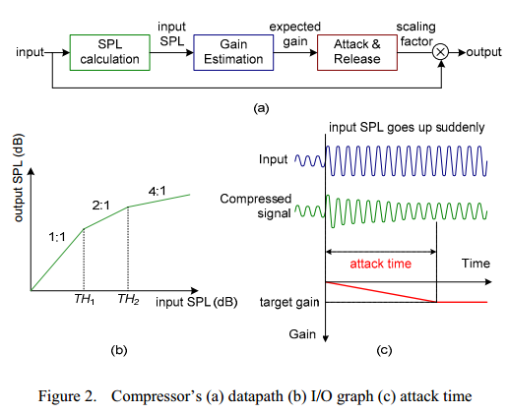

图二（a）中的压缩器的三个功能模块按如下进行操作。首先，SPL计算模块按照如下公式计算输入信号的声压级：

$SPL（x_{n}）=20×log\sqrt{\frac{1}{m}×\sum_{i=0}^{m-1}{x_{n-i}^{2}}}=10×log\left(\frac{1}{m}×\sum_{i=0}^{m-1}{x_{n-i}^{2}}\right)$，

其中 $x_{n}$ 是输入信号样本， $m$ 是计算输入信号能量的窗长。这个窗的长度需要比语音信号短时平稳周期（5~20ms）小，比声音信号的周期 (0.3~3ms) 长。在本文的设计中选用4ms长的窗，因此 $m$ 值为96（采样频率24KHz）。增益评估模块按照I/O图，计算压缩信号级别所需的增益。最后一个模块，发作和释放模块，控制着被应用的增益多块可以让期望增益产生改变，并且计算相应的缩放因子，它用来与输入样本相乘。对冲击和释放时间的控制会改变信号的一些细节来缓解信号波动。图二（c）说明了冲击操作，在这过程中增益随着输入信号SPL的突然上升二逐渐的变小。冲击时间常数通常比释放时间小很多，这样可以阻止声音冲击患者的耳朵，因为大的声音会损伤听觉。本文的压缩器将触发冲击时间和释放时间分别设置为10ms和100ms.

冲击和释放的算法由图三所示，其中当前的增益按一定的步长慢慢的达到目标增益，而步长由冲击和释放时间常数所决定。目标增益仅仅在期望的增益有较大的改变时才会修改，因此它不会被频繁的更新。伸缩因子的大小由将当前增益从dB单位转化为线性尺度获得。

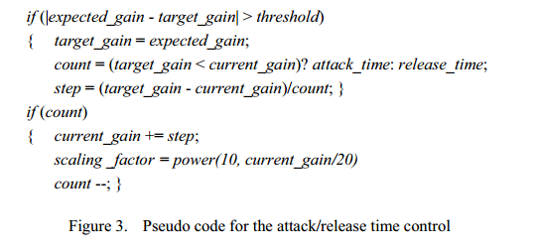

**III.提出的多速率结构**

图一中，这个部分以一个复杂有效的听觉补偿设计的形式展示。我们使用多速率的处理来节约计算成本。此外，ANSIS1.11滤波器组的设计也会被介绍。

本文所提出的多速率听觉补偿可以按如下方式所介绍。首先，由于是带限信号，图一中所有的1/3倍频程频带的原始听觉补偿都被降采样来减少计算量。将采样率每三个频带乘以2，因为带宽在每隔一个倍频程就减半。图四描绘了多速率听觉补偿，其中包含两个滤波器组；分析频带由 $F_{n}$ 表示，合成部分由 $G_{n}$ 表示。为了简单我们可以假定 $F_{n}=G_{n}$。

第二步是将这个多速率结构转化成金字塔结构一间小滤波器的复杂度。按如下完成。考虑到这样一个事实，每个倍频程内的带宽减半， $F_{n}(z)$ 可以被 $F_{n+3}\left(z^{2}\right)D(z)$ 取代，其中抽取滤波器 $D$ 是一个低通滤波器。然后，像图五（a）所示的那样，我们可以将下采样的输出作为数据链路的输入。通过上边的变换和转化，我们可以得到图五（b）中的用于分析带的金字塔结构。相似的对称带也同样可以被安排在金字塔结构中，它可以包含滤波器 $G_{37-39}$ 和插值滤波器（用 $I$ 表示）。这个金字塔结构避免了级窄滤波器，比如 $F_{22}$ 和 $G_{22}$，的实现，他们需要更高阶数的滤波器。因此，滤波器组的复杂性被降低。

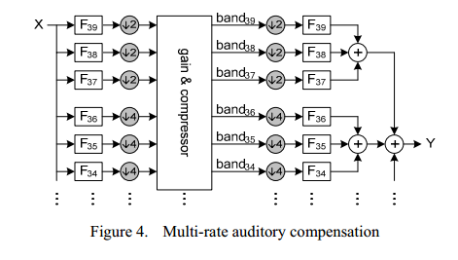

最终，我们折叠图四中的金字塔结构来得到一个多速率听觉补偿的复杂有效并且紧凑的结构。图六展示了所提出的结构，其中只有， $F_{37-39}$， $G_{37-39}$， $D$ 和 $I$ 是具体实现的。更小倍频程的频带，比如 $F_{22-36}$，可以利用 $F_{37}$， $F_{38}$ 和 $F_{39}$ 迭代计算而得。因为这些频带的带宽 在经过2降采样后是一样的。上采样和下采样的失真将会由滤波器 $G_{37-39}$， $D$ 和 $I$ 来抑制。

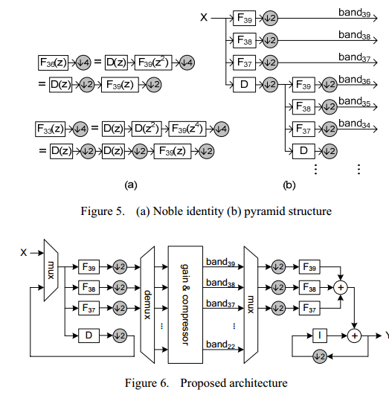

滤波器的系数使用MATLAB firpm 和 firpmord函数得到，它对称的FIR滤波器系数由下面的参数决定：滤波器的通带波纹，阻带衰减，通带和阻带频率。由于为了简单起见，我们假设了 $F_{n}=G_{n}$，滤波器设计问题就转化为寻找滤波器 $F_{37}$， $F_{38}$， $F_{39}$， $D$ 和 $I$ 的最佳设计参数，这样，这18个1/3倍频程的频带都符合ANSI S1.11规约，并且整体复杂度最小。我们设计系数用2步的设计流程。第一步，我们设计 $F_{37}$， $F_{38}$ 和 $F_{39}$ 这样他们的响应结合第37至39频带的规约相一致，并且阶数最小。根据标准，波动和衰减分别是1和-60dB。然而，标准不仅仅给定了滤波器的波动和衰减喊说明了在转化带内的响应。因此我们详尽地搜寻通带和阻带可能的频率范围，并选择最优的结果。另一方面，滤波器 $D$ 和 $I$ 的设计减小了由上下采样造成的锯齿和镜像失真。滤波器 $D$ 和 $I$ 的通带波纹与 $F_{37-39}$ 一致。

虽然，滤波器组在第一步的设计中保证 $F_{37-39}$ 满足规约，但是滤波器 $D$ 和 $I$ 的波纹和 $F_{37-39}$ 的波纹叠加将会使第22至36频带内出现违反规约的情况。因此，我们第二部的系数设计就是要使每个频带内的响应都不会违反规约。这时，我们重新设计 $F_{37-39}$ 的波动。对于 $F_{37-39}$ 的每个波纹，我们将会找出滤波器 $D$ 和 $I$ 多小的波动能使第22至36频带符合标准的规范。具有最小的复杂度的被选为最终的

最优的结果，它显示了 $F_{37}$， $F_{38}$， $F_{39}$， $D$ 和 $I$ 的分别是41,33,26,35和41标签。另外， $G_{n}$ 的系数和 $F_{n}$ 的系数一致。

**IV. 压缩器复杂度降低**

本节我们将探讨如何减小图二（a）中动态范围压缩器三个功能框图的复杂度。它们分别是SPL计算模块；增益估计模块和冲击释放模块。我们为冲击释放模块提供两种实现方式。因此，实际上本文提出了两个优化过的压缩算法。SPL计算模块；增益估计模块和冲击释放模块的复杂度减小按如下描述：

*A. SPL 计算*

我们第一次定义 $\overline{x_{n}^{2}}$ 作为输入样点的均方值，他可以近似的按下式计算

$\overline{x_{n}^{2}}=\frac{1}{m}×\sum_{i=0}^{m-1}{x_{n-i}}≅β∙\overline{x_{n-1}^{2}}+(1-β)∙x_{n}^{2}$，

其中， $x_{n}$ 是输入样点值， $m$ 是计算输入信号能量的窗长。因此，公式(1)可以被修改，其中输入信号的均方值可以通过一个单极点的IIR滤波器来计算并且系数 $β$ 可以估算为 $(m-1)/m$。 $β$ 的值是0.9958， $m=96$。由于单极点IIR滤波器只有一个存储单元，相比于额外的计算均方值而言存储量被大大的降低，它需要96个存储单元。

*B. 增益估计*

由于I/O图表示着输入信号和输出信号声压级dB值的比，因此，对于给定SPL的输入信号，其期望的增益可以通过输出信号和输入信号dB单位下值相减而得。因此，输入信号和期望的增益之间的关系也是分段线性的曲线。我们修改增益估计这样期望的增益就直接由输入信号直接计算。

*C. 冲击和释放*

这里我们讨论冲击和释放的两种不同实现。两种实现都减小了复杂度，不过实现机理不同。第一种实现是图三中算法的修改版本。在这个修改过的算法当中，当目标增益修改时，我们计算目标伸缩因子。这样我们可以使得当前的伸缩因子接近目标增益而无需重复计算当前的增益。另外，档输入信号SPL有显著改变时，目标伸缩因子会被更新。故此，当输入信号SPL在小范围能变化时，无需估计增益。另一方面，通过压缩SPL计算的效果我们使得冲击和释放时间更加的精确，同时计算输入信号能量的方法也增加了测量冲击和释放的时间。

冲击和释放的第二中实现方法采用冲击和释放时间中嵌入SPL计算。因此，式二可以被改为：

$$\overline{x_{n}^{2}}≅\left\{\begin{matrix}β_{a}∙\overline{x_{n-1}^{2}}+\left(1-β_{a}\right)∙x_{n}^{2}，x_{n}^{2}>\overline{x_{n-1}^{2}} \\ β_{r}∙\overline{x_{n-1}^{2}}+\left(1-β_{r}\right)∙x_{n}^{2}，x_{n}^{2}<\overline{x_{n-1}^{2}}\end{matrix}\right.$$

$β_{a}$ 和 $β_{r}$ 的值分别影响压缩器的冲击和释放时间。为了将 $β_{a}$ 的求导简化，我们粗略地将冲击时间估计为这个IIR滤波器冲击响应 $S(n)$ 达到比稳定值小3dB的时间。因此， $β_{a}$ 可以按下式计算

$S\left(n_{a}\right)=\left(1-β_{a}^{n_{a}+1}\right)=-3dB$*， $β_{a}={(1-0.707)}^{\frac{1}{n_{a}+1}}$，*

其中, $n_{a}$ 是冲击时间。对一个10ms的冲击时间，采样率为24KHz， $n_{a}$ 是240，故 $β_{a}$ 是0.9949。类似地，对一个长为100ms的释放时间而言 $β_{r}$ 是0.9995。

**V. 结果分析**

*A. 计算复杂度*

为了举例说明本文所提出的多速率结构的有效性，我们实现了采样率为24KHz情况下的设计。我们为ASNI标准中的第22至39个1/3倍频程滤波器组设计了多速率FIR滤波器组。系数使用MATLAB滤波器设计工具包生成。表一对比了我们的设计和助听的其他滤波器组。大部分罗列出来的滤波器是FIR的。文献[4]、[5]和[8]为专有频段设计滤波器组，文献[9]使用DFT实现滤波器组。只有文献[2]和本文提出的设计遵照了ANSI S1.11标准。并且，相比于IIR实现的滤波器，我们基于FIR的滤波器设计提供线性相位的性质。另一方面，我们也为相同的平带设计了并行的FIR滤波器组。并行的FIR滤波器需要阶数在25~1488阶并且每个样本需要超过3270次乘法运算。故此，本文提出的滤波器有效的节省了为1/3倍频程设计的常规FIR滤波器组的94%的复杂性。

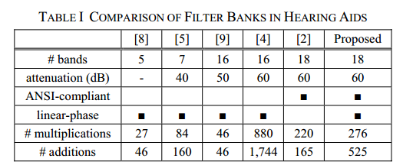

我们所提出的多速率结构也节省了动态范围压缩器的计算量。与单速率的结构相比我们的设计节省了84%的计算量。而且，我们改善后的压缩算法在SPL计算中只需要一个缓存。者有效的节省了99%的存储空间。

*B. 冲击和释放时间测量*

我们按如下方式设计和审核优化过的压缩算法。冲击和释放时间分别是10和100毫秒。输入输出声压级对比如图二（b）所示。我们使用ANSI S3.22标准所描述的流程和刺激物来测量冲击和释放时间。根据这个标准，指定的和测量所得的时间应该在5毫秒或50%以内，谁大谁小并无差别。表二是文献[2]和本文所提出的两种优化过的压缩算法测量结果的小结。这些算法在冲击和释放时间控制机制上存在差别。正如第四部分所描述的那样，我们关于冲击和释放时间的第一种设计是图三所示算法的一个改版。但是第二种设计方法采用了在SPL计算模块中使用嵌入的冲击和释放时间控制。我们所提出的两种方法有不同的行为方式，因此得到了两类不同的测量结果。但是，他们也都减小了计算所需的存储空间并且测量所得的时间都在ANSI S3.22标准所规定的误差范围之内。因此，我们目前正在研究者两类优化过的压缩算法的主观感受和他们在助听效果上的性能，以此来找出那种设计是更好的。

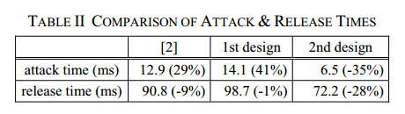

**VI. 结论**

本文提出了一种可以减小听觉补偿复杂度的多速率的结构。所提出的基于FIR的1/3倍频程滤波器组具有和IIR滤波器相当的复杂度，和普通的FIR滤波器相比它节约的将近94%的乘法运算。所提出的多速率近似不仅仅减少了滤波器组的数据速率，也有效的增加了每个频带的带宽，这使得FIR滤波器设计变得简单。另一方面，这个多速率设计也减少动态范围压缩器84%的计算量。而且，我们也改善了压缩算法，使得所需存储空间减少了99%。因此，提出的结构使得数字助听器更加省电，尺寸更加小巧。目前，我们正在研究我们所提出的优化过的压缩算法的主观感受以确定他们在助听性能上的效果。此外，将来我们将研究噪声抑制和会声抵消算法并尝试将他们和听觉补偿相结合。

参考文献

1. H. Dillon, Hearing Aids, Thieme Medical Publisher, 2001
2. P. Y. Lin, Feasibility Study of the Implementation of Hearing Aid Signal Processing Algorithms on the TI TMS320C6713 DSK, Master thesis, Institute of Biomedical Engineering, National Yang Ming University, 2004
3. Specification for Octave-band and Fractional-octave-band Analog and Digital Filters, ANSI S1.11-2004, Feb. 2004, Standards Secretariat Acoustical Society of America
4. K. S. Chong, B. H. Gwee and J. S. Chang, “A 16-channel low-power nonuniform spaced filter bank core for digital hearing aid,” IEEE Trans. Circuits Syst. II, Exp. Briefs, vol. 53, Sept. 2006
5. L. S. Nielsen and J. Sparsø, “Designing asynchronous circuits for low power: An IFIR filter bank for a digital hearing aid,” Proc. IEEE, vol.87, no. 2, pp. 268–281, Feb. 1999
6. P. P. Vaidyanathan, Multirate Systems and Filter Banks, Prentice Hall, 1993
7. N. Magotra, S. Kamath, F. Livingston and M. Ho, “Development and fixed-pint implementation of a multiband dynamic range compreession (MDRC) algorithm,” in Proc. ACSSC, Oct. 2000
8. J. L. Goldstein, “Hearing aids based on models of cochlear compression using adaptive compression thresholds,” U.S. Patent US20020057808, May 16, 2001
9. T. Schneider and R. Brennan, “A multichannel compresson strategy for a digital hearing aid,” in Proc. ICASSP, Apr. 1997
10. Specification of Hearing Aid Characteristics, ANSI S3.22-2003, Aug. 2003, Standards Secretariat Acoustical Society of America